МУНИЦИПАЛЬНОЕ БЮДЖЕТНОЕ ДОШКОЛЬНОЕ ОБРАЗОВАТЕЛЬНОЕ УЧРЕЖДЕНИЕ ДЕТСКИЙ САД «УЛЫБКА» Г.ВОЛГОДОНСКА

Информация о проведении профилактической акции «Безопасный пассажир» в старшей группе №6 компенсирующей направленности для детей с тяжелым нарушение речи (возрастная категория 5-6 лет)

Разработали и провели воспитатели: Борисова И.Н. Переверзева В.С.
Учитель-логопед:
Садовская Ирина Олеговна

Волгодонск
2022г

Профилактическая акция по ПДД «Безопасный пассажир»
В ДТП дети страдают значительно больше, чем взрослые пассажиры. При этом штатные системы безопасности не рассчитаны на защиту детей. Поэтому при перевозке детей необходимо использовать детские удерживающие устройства( автокресло). Нет кресла- нет поездки! Для профилактики и снижения ДТП с участием детей-пассажиров из-за неиспользования ремней безопасности и детских удерживающих устройств в группе компенсирующей направленности №6 прошла социальная акция : «Пристегни самое дорогое!»
Цель: привлечение внимания общественности к проблеме детского дорожно-транспортного травматизма, к необходимости применения ремней безопасности и детских удерживающих устройств при перевозке детей в салоне автомобиля.
Задачи: -формировать понимание у детей, что их здоровье и жизнь во время поездки напрямую зависит от того находятся они в автокресле или нет;
- формировать самостоятельность и ответственность в действиях ребенка при движении на автомобиле;
- упражнять детей в умении ориентироваться относительно элементов дороги, транспортных средств;
- развивать коммуникативные навыки, умение свободно вести диалог на заданную тему;
- пропаганда безопасного поведения участников дорожного движения, предотвращение ДТП с участием детей-пассажиров.
Ожидаемые результаты:- повышение уровня знаний у детей по профилактике дорожно- транспортного травматизма;
-сформированность навыков безопасного поведения во время проезда в автомобиле;
- сокращение количества нарушений при перевозке детей в автомобиле;
-сознательное отношение родителей к соблюдению правил перевозки детей в автомобиле.
Участники: воспитанники группы №6, педагоги, родители.
В рамках проведения профилактической акции по ПДД «Безопасный пассажир», организованы и проведены следующие мероприятия:
1.Беседы с детьми с участием сотрудника полиции «Я пассажир», «Как вести себя в автомобиле».
Цель: познакомить с понятием «пассажир» и его обязанностями; воспитывать у детей чувство ответственности, довести до сознания детей, к чему может привести нарушение правил ПДД.
2.Чтение художественной литературы по профилактике дорожной безопасности: «Автомобиль» Носов Н., «Я пассажир» Шорыгина Т.А., «Азбука безопасности» Бедарев О..
Цель: закрепление всех полученных знаний о дорожном движении.
3.Просмотр мультфильмов: «Не Хочу Сидеть в Детском Кресле. Песенка Про Безопасность» «Аркадий Паровозов спешит на помощь - Ремни безопасности»
Цель: воспитание желания соблюдать ПДД, познакомить с функциональным значением автокресла.
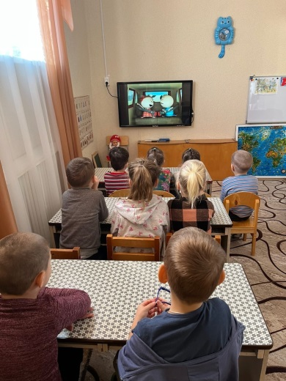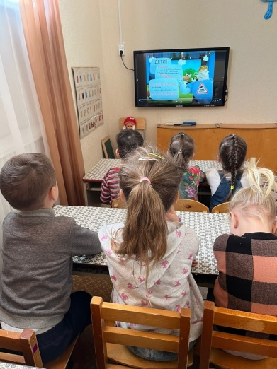
4. Обновили для родителей уголок безопасности: разработали памятки «Памятка для родителей при перевозке ребенка в автомобиле» «Пристегни самое дорогое».
Цель: информирование родителей о том, что наличие автокресла значительно повысит уровень защищенности их ребенка при каждой поездке.
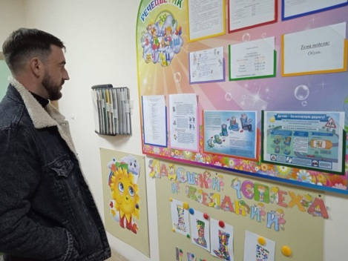
5. Провели игру-викторину «Я юный пешеход и пассажир»
Цель: закрепление и расширение полученных знаний во время проведения акции. 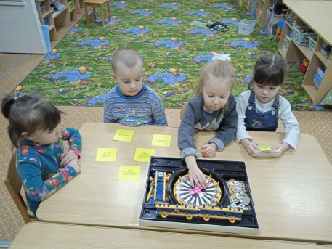
6. Мероприятие «Мои заботливые родители».
Цель: усилить роль родителей в вопросах обеспечения безопасной перевозки детей в удерживающих устройствах.
